МИНИСТЕРСТВО ОБРАЗОВАНИЯ И НАУКИ
РОССИЙСКОЙ ФЕДЕРАЦИИ

ФГБОУ ВПО «БРЯНСКИЙ ГОСУДАРСТВЕННЫЙ
ТЕХНИЧЕСКИЙ УНИВЕРСИТЕТ»

Кафедра «Информатика и программное обеспечение»

РАСЧЕТНО-ГРАФИЧЕСКАЯ РАБОТА
по дисциплине «Программирование в среде Microsoft. NET»

на тему:
«Работа с базами данных»

Выполнил студ. гр. З16-ИВТ, зач. кн. №16.0649
______________________________ Мамаков А.В.
«_____»______________2017 г.
Руководитель
__________________ к.т.н., доц. Трубаков Е. О.
«_____»______________2017 г.

Брянск 2017
Содержание

1. Задание на расчетно-графическую работу 3
2. Описание теоретического материала 4
3. Описание структуры проекта 6
4. Описание ключевых фрагментов кода 7
4.1 Файл App.xaml 7
4.2 Файл custommediaplayerwindow.xaml 7
4.3 Файл custommediaplayerwindow.xaml.cs 7
5. Снимки экранов при работе с программой 8
6. Вывод 11

1. Задание на расчетно-графическую работу
- Создать базу данных, состоящую из двух связанных таблиц согласно варианту № 9 (Специальности/Кафедры). Для создания базы данным могут быть задействованы Microsoft Access или Microsoft SQL Server 2005. Первая таблица должна иметь поле для хранения изображений.
- Разработать клиентское Windows Form приложение для работы с полученной базой данных через DataSet. При этом необходимо реализовать следующий функционал:
- Для второй таблицы БД реализовать возможность просмотра, добавления, редактирования, удаления записей в табличном виде (использовать элемент управления DataGridView).
- Для первой таблицы реализовать возможность просмотра и удаления записей в табличном виде, а редактирование и добавление в детализированном виде (для каждого поля использовать соответствующий элемент управления: для текстовых полей – TextBox; для числовых полей – NumericUpDown; для булевых полей – CheckBox; для полей, использующих данные из другой таблицы – ComboBox; для изображений - PictureBox).
- На главной форме необходимо максимально задействовать следующие элементы управления: главное меню (MenuStrip) и статусную строку (StatusStrip).
Для элемента управления PictureBox, связанного с полем изображения из первой таблицы, разработать контекстное меню (ContextMenu) и реализовать его функционал: загрузка изображения из файла, сохранение изображения в файл, свойства. При выборе пункта «Свойства» должен отображаться обозреватель свойств PropertyGrid для соответствующего элемента управления PictureBox.

2. Описание теоретического материала
Приложения, которые работают с базами данных, имеют одну общую проблему и соответствующую ей схему решения. Обычно данные необходимо выбрать из базы данных в приложение, а пользовательский интерфейс приложения должен быть обновлен для соответствующего отображения данных. Для больших баз данных на сцену выступает концепция разбивки на страницы. Поскольку неэффективно загружать набор данных размером, например, в 100 Мбайт, то необходимо использовать механизм разбивки на страницы (для того чтобы пользователь мог перемещаться взад и вперед по «потоку» данных). После того как данные благополучно доберутся до пользовательского интерфейса приложения, необходимо заняться движением данных от приложения к базе данных. Любые изменения в данных должны быть согласованы и зафиксированы в базе данных.
Привязка данных – это термин для реализации проектной схемы, которая обрабатывает все аспекты этого цикла обработки данных, начиная от структуры данных до элементов управления приложения и обратно. Несмотря на то что структура данных – это чаще всего база данных, она может быть также контейнерным объектом любого типа (таким как массив или коллекция). .NET вдальнейшем разделяет концепцию привязки данных на простую и сложную. Оба этих термина относятся к внутренним возможностям элемента управления в более широком контексте процесса привязки данных.
Простая привязка данных – это способность элемента управления привязаться к единственному элементу данных из большого набора данных и отобразить его. Элемент управления TextBox является отличным примером часто используемого при простой привязке данных элемента. Например, вы можете использовать TextBox для отображения фамилии служащего в том виде, в каком она хранится в таблице служащих внутри базы данных. Поддержка простой привязки данных имеется в элементах управления как форм Windows, так и Web-форм.
Термин «сложная привязка данных» относится к способности элемента управления отображать одновременно множество элементов данных. Вы можете считать это способностью к «многострочности»: если элемент управления можно использовать для просмотра множества строк данных одновременно, то он поддерживает сложную привязку данных.
Элементы управления DataGridView (для форм Windows) и DataGrid (для Web-форм) – это основные примеры элементов управления, которые были созданы специально для обработки табличных (многострочных и многостолбцовых) данных. Внутренние механизмы реализации привязки данных запутанны, сложны и трудны для понимания, однако по большей части инструментам Visual Studio удалось абстрагировать реализацию привязки данных до уровня приятного и простого процесса перетаскивания.

3. Описание структуры проекта
Созданное приложение состоит из одного окна со строкой главного меню, двумя вкладками в основной области окна – «Специальности» и «Факультеты». Во вкладке «Специальности» находится таблица с данными о специальностях, под ней – поля с данными текущей записи таблицы:
- Идентификатор записи;
- Наименование профессии;
- Описание профессии;
- Картинка;
- Поле «Факультет».
При нажатии на правую кнопку мыши в поле картинки появляется контекстное меню, через пункты которого можно загрузить или выгрузить картинку из/в файл или вызвать окно «Свойства» для элемента PictureBox, которое отображает картинку.
Во вкладке «Факультеты» находится таблица с данными о факультетах, которая является источником данных для поля «Факультет» таблицы «Специальности».
Файловая структура проекта отображает его логическую структуру и состоит из следующих файлов.
- Файл Program.cs – содержит главную точку входа для приложения;
- Form1.cs, Form1.Designer.cs, Form1.resx – содержат соответственно, код формы Form1, файл конструктора формы и ресурсы формы Form1;
- frmProperties.cs, frmProperties.Designer.cs, frmProperties.resx– содержат соответственно, код формы frmProperties, файл конструктора формы и ресурсы формы frmProperties;
- database.mdb – содержит базу данных MS Access с таблицами faculty (Факультет) и profession (Профессия);
- databaseDataSet.xsc, databaseDataSet.xsd, databaseDataSet.xss, databaseDataSet.Designer.cs – файлы содержащие описание источника данных databaseDataSet, таблиц faculty, profession.

4. Описание ключевых фрагментов кода

4.1 Файл App.xaml
Дескриптор Application создает специальный класс приложения. Внутри дескриптора Application свойство StartupUri идентифицирует документ XAML проекта, представляющий главное окно. В нашем случае – это файл главного окна custommediaplayerwindow.xaml.
Код класса приложения, созданный шаблоном XAML находится в файле App.g.cs в папке obj\Debug проекта.

4.2 Файл custommediaplayerwindow.xaml
Дескриптор элемента верхнего уровня Window представляет одиночное окно, принадлежащее типу-наследнику Application.
Первое пространство имен XML, http://schemas.microsoft.com/winfx/2006/ xaml/presentation, отображает множество связанных с WPF пространств имен для использования в текущем файле *.xaml (System.Windows, System.Windows.Controls, System.Windows.Data, System.Windows.Ink, System.Windows.Media, System.Windows.Navigation). Это отображение "один ко многим" на самом деле жестко закодировано внутри сборок WPF (WindowsBase.dll, PresentationCore.dll и PresentationFramework.dll), используя атрибут [XmlnsDefinition] уровня сборки.
Внутри DockPanel определен Menu. Данный элемент служит для создания
Все оставшееся пространство занимает контейнер MediaElement, который воспроизводит медиафайл numbers.wmv.
Завершается код файла тегами, последовательно закрывающими DockPanel и Window.

4.3 Файл custommediaplayerwindow.xaml.cs
Код файла начинается с указания директивой using пространства имен System, System.Windows, System.ComponentModel, содержащего типы, используемые в приложениях WPF.

5. Снимки экранов при работе с программой

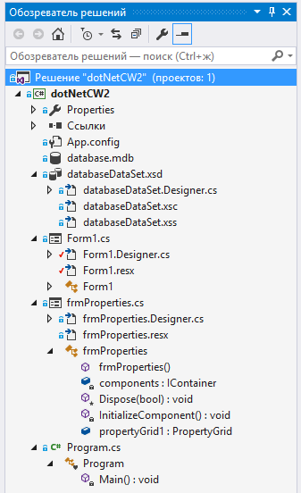
Рис. 1. Окно обозревателя решений проекта.
Представлены основные файлы проекта

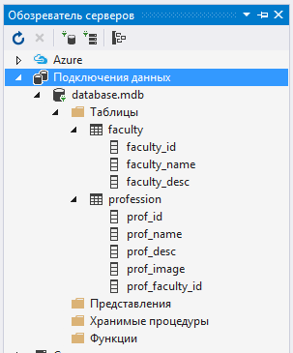
Рис. 2. Окно обозревателя серверов (подключения к данным).

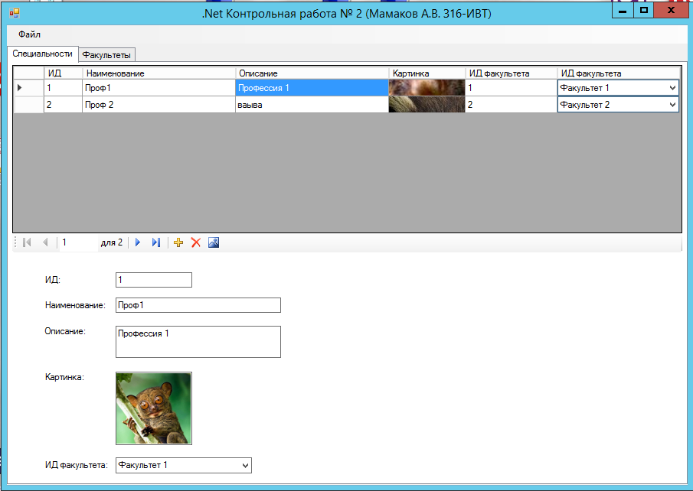
Рис. 3. Главное окно после запуска приложения
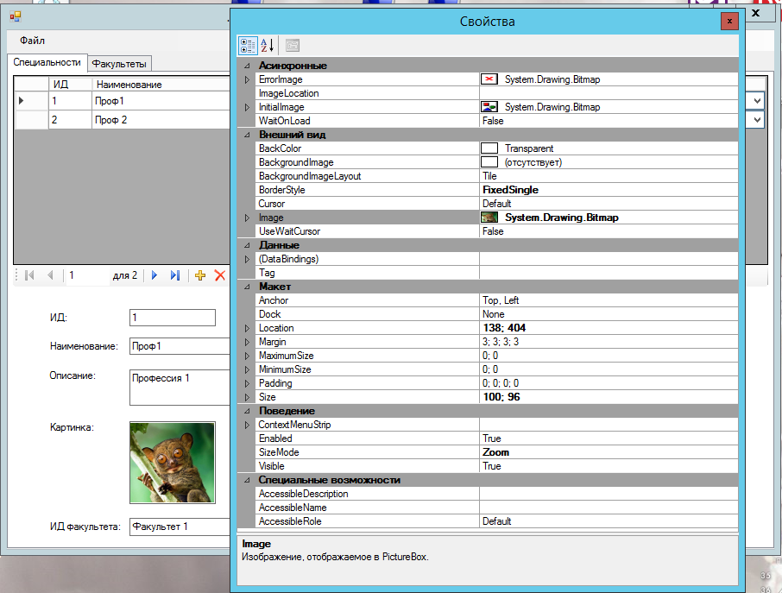
Рис. 4. Окно свойств PictureBox

6. Вывод
вапвап
Cогласно Мэттью Макдональду, автору книги «Pro WPF in C# 2008 Windows Presentation Foundation with .NET 3.5WPF» – это платформа для разработки пользовательских интерфейсов будущего для Windows. Однако приложения на основе традиционных Windows Forms еще не исчерпали потенциал своего развития и эта платформа будет поддерживаться еще долгие годы. В конечном счете, какую технологию использовать для создания нового приложения – это выбор программиста.

